【応用_午前_過去問】ソフトウェア③

☆☆☆☆☆

※解説

〔問１〕

☆☆☆☆☆

※解説

〔問２〕

テキスト

☆☆☆☆☆

※解説

〔問３〕

テキスト

文字の書かれた紙

☆☆☆☆

※解説

〔問４〕

テキスト

☆☆☆☆

〔問５〕

☆☆☆☆☆

※計算

〔問６〕

☆☆☆☆

※解説

〔問７〕

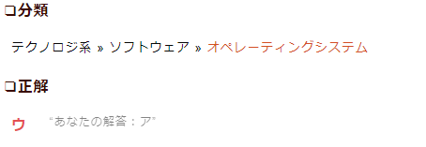

☆☆☆☆☆

※解説

〔問８〕

〔問９〕

☆☆☆

〔問10〕

テキスト

☆☆☆☆☆

※計算

※？

〔問11〕

☆☆☆☆☆

※解説

〔問12〕

ロゴ

〔問13〕

☆☆☆☆☆

※解説

※？

〔問14〕

☆☆☆☆☆

※解説

〔問15〕

テキスト

☆☆☆☆☆

※計算

※？

〔問16〕

テキスト

☆☆☆☆

※解説

〔問17〕

テキスト

〔問18〕

☆☆☆☆

〔問19〕

☆☆☆☆☆

※計算

※？

〔問20〕

☆☆☆

〔問21〕

